<项目名称>
软件概要设计说明书

1. HTML 规范介绍 1
1.1 HTML命名规范 1
1.2 HTML 表格字段 1
1.3 HTML 框架规范 2
2. 项目介绍 2
2.1 项目包说明 2
2.2 项目命名规范 2

HTML 规范介绍

1.1 HTML命名规范
各位组员请注意：大家所有建立的HTML文档 以我的规范来创建。。
如：
用户信息页面：user.html
页面用户信息的添加 addUser

页面用户信息的修改 updateUser

页面用户信息的查询 selectUser (按条价查询就在后面加条件 例如：selectUserByName)

页面用户信息的删除 deleteUser


编码方式:UTF-8

1.2 HTML 表格字段
提示: 所有的有表格的地方大家都相应的模拟2条以上数据！！（不要麻木的写一些没有用的字段。。。自己多想想自己相应的模块的都有那些字段，，多想想）

1.3 HTML 框架规范

本网页所有添删改查页面（除登陆 与 主页）利用的都是layui和x-admin框架！大家在只需要把我的模板页面复制过去只需要修改里面的字段。。。。

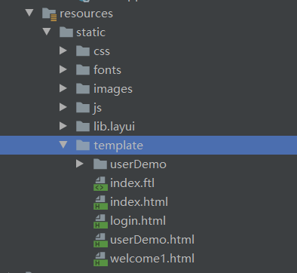

userDemo文件夹里面就是放的我userDemo.html里面的新增和修改页面
（每个人创建自己需要的文件夹即可）

项目介绍

2.1 项目包说明

模块 | 包名
业务参数 | com.yidu.businessParameter
业务数据 | com.yidu.businessData
现金管理 | com.yidu.cashControl
业务处理 | com.yidu.businessDispose
TA管理 | com.yidu.taManage
日终处理 | com.yidu.dayDispose
库存管理 | com.yidu.inventoryManage
报表管理 | com.yidu.reportManage
系统设置 | com.yidu.systemManage
登陆权限 | com.yidu.permission

2.2 项目命名规范
Class 的命名
Class 的名字必须由大写字母开头而其他字母都小写的单词组成,
实例:
controller: LoginController；
mapper:LoginMapper；
service:LoginService
pojo:LoginPojo
XML：loginXml
等。。

Class 变量的命名
变量的名字必须用一个小写字母开头。后面的单词用大写字母开头。

实例:
private String loginService;
public LoginService loginService;
等。。

Static Final 变量的命名
Static Final 变量的名字应该都大写，并且指出完整含义。
实例：
private Static Final String NUM = “”;
private Static Final int NUM = 0 ;
等。。。

类里面的方法名，必须严格按照驼峰命名法来命名，一定要见名知义。
例如：getUserList();
addUser();
updateUser();
deleteUser();等等

